ПАСПОРТ
Накопитель «Такелажный»
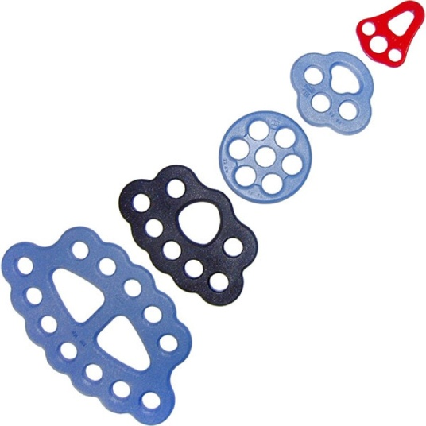
1. Общие сведения

- Накопитель «Такелажный» — промежуточный анкерный узел, позволяющий использовать несколько разнесённых одна от другой точек крепления систем подвески вместо одной и организовывать разнообразные страховочные и крепёжные системы.
- Используется как элемент анкерного узла для увеличения количества точек страховки или креплений, не мешающих работе друг друга.

2. Технические характеристики и принцип работы

- Накопитель «Такелажный» — это многофункциональная анкерная пластина с определённым количеством отверстий для пространственного навешивания анкерных линий или присоединения пользователей.
- ТМ KROK выпускает такелажные различных типоразмеров с разным количеством отверстий разного размера для любых конфигураций навески.

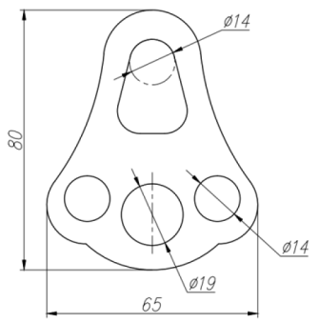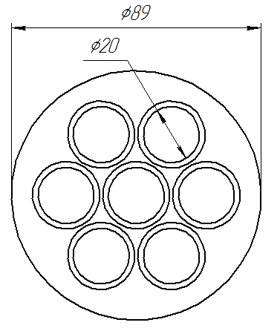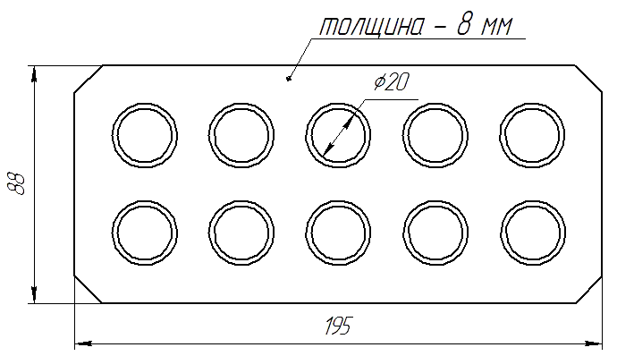
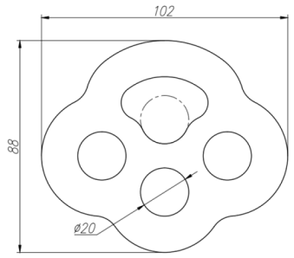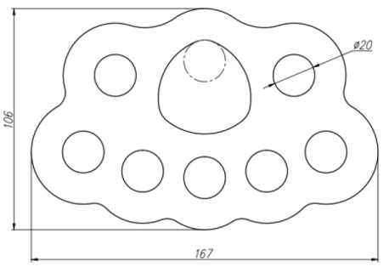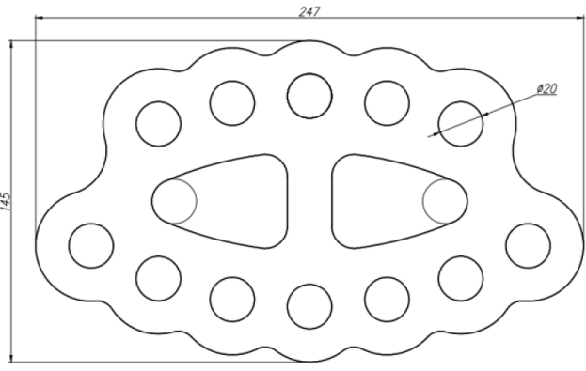
Рис. 1. Эскизы различных видов такелажных пластин

2.3. Изготавливаются пластины, как из высокопрочного алюминиево-магниевого сплава, так и из высокопрочной стали фрезерованием или штамповкой, но не литьём. Поэтому имеют внутреннюю однородную упорядоченную структуру, что делает накопители «Такелажные» от ТМ KROK высоконадёжным изделием и обеспечивает отличное отношение прочности к весу.
- Достаточная толщина большинства пластин позволяет при необходимости ввязывать верёвку напрямую в пластину, не используя соединительные карабины или шаклы.
- Оригинальные формы накопителей «Такелажных» позволяет решать задачи, выходящие за рамки возможностей обычных такелажных пластин. Конструкция навески теперь ограничена только вашей фантазией.
- Некоторые такелажные пластины, как, например, такелажная квадратная пластина с четырьмя анкерными точками, служит для устанавливки на анкерных столбиках серии ПОСТ и других анкерных устройств от ТМ КРОК (рис.2). Закрепляются на шпильке с помощью гайки и могут вращаться в плоскости пластины. Вращение позволяет автоматически выбирать вектор приложения нагрузки.

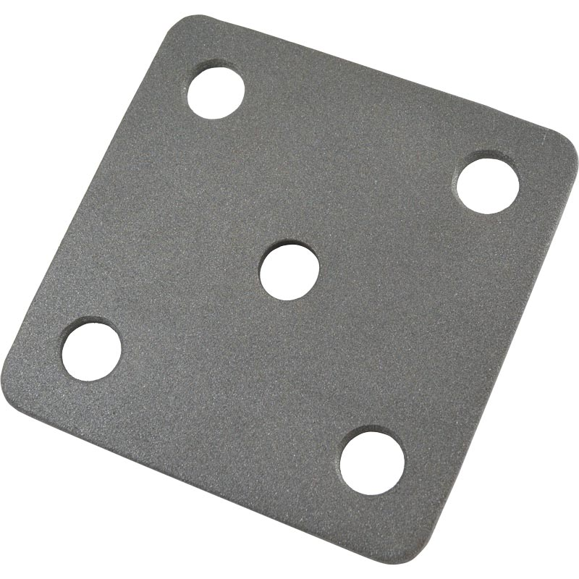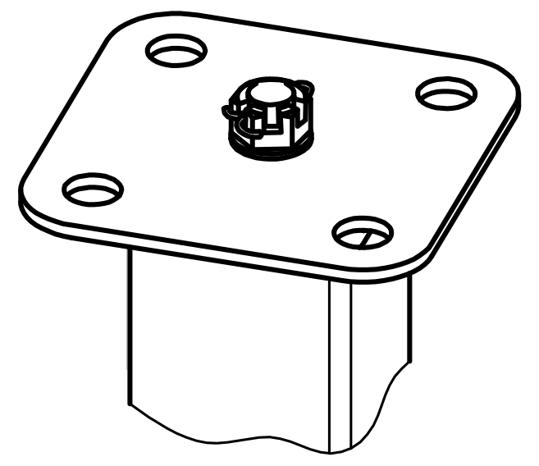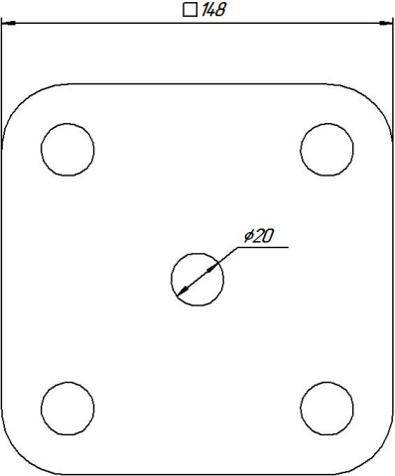
Рис.2. Такелажка для анкерного столбика.

2.6. Климатическое исполнение накопителей - УХЛ1.
2.7. Технические характеристики снесены в таблицу 1:

Технические характеристики различных такелажных пластин
Таблица 1.

Наименование | Размер, мм | Толщина,мм | Вес,  г | WLL, кН | MBS, кН
Такелажный накопитель «МИНИ»  (закаленная сталь) | 65×80 | 3 | 55 | 15 | 22
Такелажный накопитель «Лапка Al»  (алюминиево-магниевый сплав) | 88х102 | 10 | 110 | 40 | 60
Такелажный накопитель «Лапка St»  (конструкционная сталь) | 88х102 | 10 | 320 | 40 | 60
Такелажный накопитель «Лапка Нерж» (нерж. сталь) | 88х102 | 6 | 180 | 25 | 75
Такелажный накопитель ДИСК  (закалённая сталь) | Ø 98 | 8 | 220 | 70 | 100
Такелажный накопитель ДИСК  (сталь) | Ø 98 | 8 | 220 | 25 | 50
Такелажный накопитель ДИСК-нерж  (нерж. сталь) | Ø 98 | 6 | 190 | 25 | 65
Такелажный накопитель Средний  (алюминиево-магниевый сплав) | 106х167 | 10 | 240 | 40 | 60
Такелажный накопитель Средний  (конструкционная сталь) | 106х167 | 10 | 710 | 50 | 60
Такелажный накопитель Большой  (алюминиево-магниевый сплав) | 145х247 | 10 | 460 | 40 | 60
Такелажный накопитель «5+5»  (конструкционная сталь) | 195×88 | 8 | 770 | 60 | 90
Такелажный накопитель Квадратный (конструкционная сталь) | 148х148 | 5 | 80 | 30 | 60

3. Правила использования и рекомендации по эксплуатации

- Прочность накопителя «Такелажный» зависит от состояния точки крепления и способа установки. Перед созданием системы обеспечения безопасности пользователя изучите инструкции ко всем компонентам, чтобы знать ограничения по их использованию.
- Внимание! При организации анкерной линии, необходимо устанавливать анкерные точки в таких местах конструкции здания или сооружения, чтобы при максимальных нагрузках, возникающих в линии при падении работника, это не привело к тому, что на конечные и промежуточные анкерные точки прикрепления будут прикладываться силы, возможно превышающие допустимые нагрузки и допустимые направления приложения этих нагрузок для конструкций этих зданий и сооружений!
- Для того, что бы защитить отверстия такелажных накопителей из алюминиевых сплавов от развальцовывания стальными скобами соединительных карабинов или пальцами-шкворнями различных видов шаклов, рекомендуется использовать втулки-адаптеры для такелажного накопителя (рис.3).
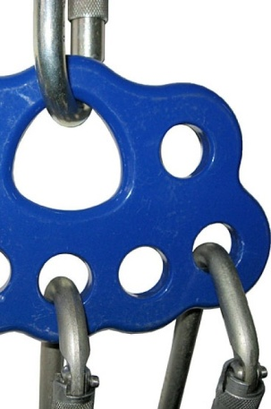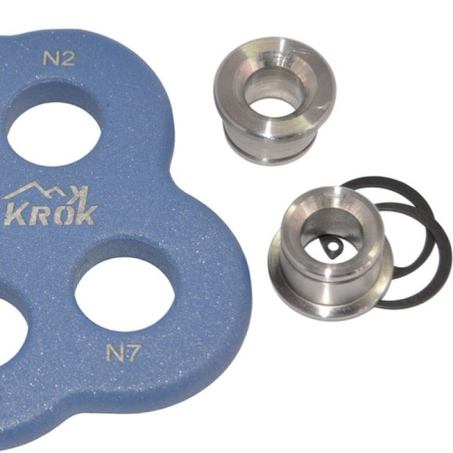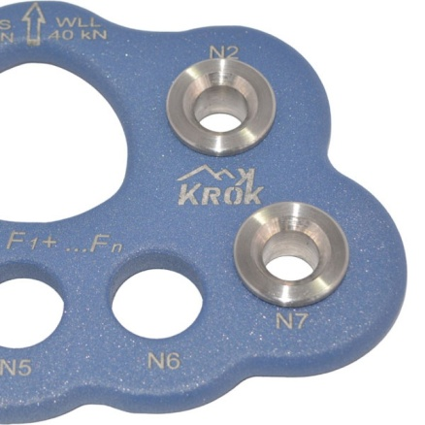
Рис.3. Втулки-адаптеры для отверстий такелажных пластин
  - Кроме того, установленные в такелажные пластины малых толщин, втулки-адаптеры позволяют при необходимости ввязывать верёвку напрямую в отверстия тонких пластин.
  - Для фиксации в отверстии такелажного накопителя используется стальное стопорное кольцо, которое необходимо вставить в соответствующую канавку на теле втулки-адаптера.
  - Изготавливаются втулки-адаптеры с отверстиями различных диаметров: от 12 до 14 мм включительно.
- Все компоненты страховочной системы должны соответствовать ЕН 363 (Страховочные системы. Общие технические требования.)

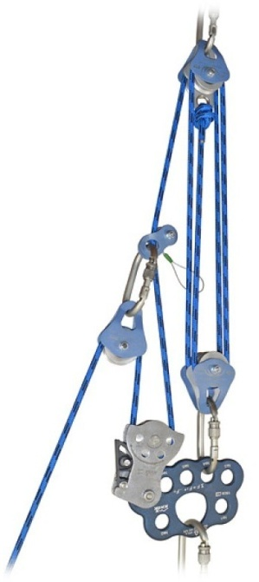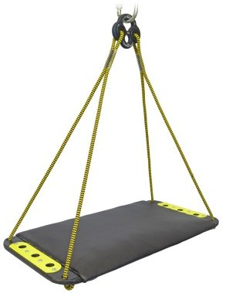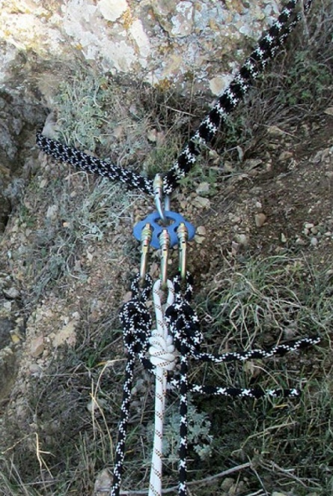

Рис.4. Примеры использования такелажных пластин

- Такелажные пластины не должны подвергаться нагрузке, превышающей предел их прочности и использоваться в ситуациях, для которых они не предназначены.
- Этот документ не может заменить специального обучения, он не научит вас всем методам работы на высоте. Пользователь должны получить квалифицированное обучение перед использованием этого снаряжения, как собственно и любого другого.
- Температурный режим использования от минус 50 до плюс 50 °С. Климатический режим эксплуатации - УХЛ1
- Для безопасной эксплуатации изделия необходимо перед каждым использованием проводить визуальный осмотр и осмотр его составных частей для обнаружения механического износа, наличия механических дефектов, трещин, коррозии, деформации, других повреждений и всего другого, что может влиять на безопасную работу изделия.

4. Техническое обслуживание и условия хранения
- Один раз в год (или чаще в зависимости от местного законодательства в вашей стране, а также от условий использования снаряжения) или после аварийного рывка изделие необходимо проверять осмотром уполномоченным (компетентным) лицом. Результаты осмотра заносятся в журнал проверок изделия.
- Немедленно выбраковывайте любое снаряжение, если:
- Невозможно убедится в том, что изделие можно однозначно идентифицировать с его паспортом и журналом проверок.
- Снаряжение деформировано, в том числе и вследствие воздействия сильного рывка или большой нагрузки.
- Износ и потёртости шарниров, корпуса и присоединительных отверстий на величину более 10% первоначального размера.
- Трещины и повреждения металла глубиной более 1 мм.
- У вас есть сомнения в его надежности.
- Когда снаряжение устарело и более не соответствует новым стандартам, законам, технике или оно не совместимо с другим снаряжением и т.д.
- Иногда на поверхности металлических изделий и их компонентов появляются признаки лёгкой ржавчины. Если ржавчина только поверхностная, изделие можно использовать в дальнейшем. Тем не менее, если глубокая ржавчина наносит ущерб прочности нагружаемой структуры или её техническому состоянию, а также мешает правильной работе, изделие необходимо немедленно изъять из эксплуатации.
- Внимание! Для выявления скрытых дефектов рекомендуется проверка статическим нагружением. При этом необходимо помнить, что динамические и статические испытания СИЗ от падения с высоты с повышенной нагрузкой в эксплуатирующих организациях не проводятся. Но допускается проверка с применением допустимых рабочих нагрузок.
- Для этого необходимо подвесить изделие в рабочем положении и нагрузить максимальной расчётной нагрузкой. Если она не указана, то величиной в 75% от предельной рабочей нагрузки. После приложения нагрузки в течение 3х минут (плюс-минус десять-пятнадцать секунд), нагрузку снять, а изделие подвергнуть пристальному осмотру. При наличии выбраковочных признаков – изделие не годно к дальнейшей эксплуатации!
- После эксплуатации изделие следует тщательно вычистить, высушить. При необходимости можно прополоскать пресной водой температурой не выше 30-ти градусов Цельсия с использованием обычного хозяйственного мыла. Сушить без нагревания и вдали от солнечных лучей и нагревательных приборов. После смазать изделия любым индустриальным маслом.
- Хранить в сухом прохладном помещении, оберегать от воздействия агрессивных химических веществ.
- Разрешается транспортировать любым видом транспорта при условии защиты накопителя от механических повреждений, атмосферных осадков и воздействия агрессивных сред.

5. Гарантии изготовителя
- Работодатели и пользователи принимают на себя окончательную ответственность за выбор и использование любого рабочего снаряжения. Изготовитель не несёт ответственности за нецелевое или неправильное использование изделия.
- Качество изготовления обеспечивает сохранение основных характеристик и функционирование изделия при отсутствии механического износа и надлежащем хранении в течение всего срока его эксплуатации. Срок эксплуатации изделия зависит от интенсивности использования. ВНИМАНИЕ: особые обстоятельства могут вызвать уменьшение срока службы изделия, вплоть до однократного применения; например: способ и интенсивность использования, воздействие окружающей среды, воздействие морской среды, работа с агрессивными химическими веществами, экстремальные температуры, контакт с острыми гранями, абразивный износ, ошибки при использовании, несоблюдение рекомендованных условий хранения и т.д.
- Производитель установил срок гарантии на изделия от любых дефектов материала и производственных дефектов 18 месяцев со дня продажи. В течение гарантийного срока дефекты изделия, выявленные потребителем и возникшие по вине изготовителя, предприятие-изготовитель обязуется устранить в течение одного месяца со дня получения рекламации и самого изделия. Срок устранения гарантийных дефектов не входит в срок гарантии.
- Гарантия не распространяется на следующие случаи: нормальный износ, окисление, изменение конструкции или переделка изделия, неправильное хранение и плохой уход, повреждения, вызванные небрежным отношением к изделию (в том числе механические повреждения инородными предметами.), а также использование изделия не по назначению.

6. Комплектность и свидетельство о соответствии
- Изделие проверено на соответствие нормативно-технической документации и признано годным к эксплуатации.
- Присвоен заводской номер № _________________________________________________________
- Дата изготовления ___________________________________________________________________
- Дата продажи _______________________________________________________________________
- Подпись лица, ответственного за приёмку изделия ________________________________________

Журнал периодических проверок на пригодность к эксплуатации

Дата | Обнаруженные повреждения, произведенный ремонт и прочая соответствующая информация | Должность, ФИО и подпись ответственного лица | Пригодность к эксплуатации

